PI: DESENVOLVIMENTO DE SISTEMAS WEB
2ª ENTREGA – PROTÓTIPO, PLANEJAMENTO E INÍCIO DA IMPLEMENTAÇÃO
Disciplina: PI: Desenvolvimento de Sistemas Web - Código: 218040
Professor: Fernando Luiz de Almeida Silveira
Data da Entrega: 27/09/2026
IDENTIFICAÇÃO DO GRUPO
Nome do Grupo: NutriVibe
Integrantes:
1. Nome Completo: Paulo Capreti - RA: 26028858
2. Nome Completo: Marcelo Dalbone - RA: 25001986
3. Nome Completo: Victor Almeida - RA: 26003836
4. Nome Completo: Davi Pioli - RA: 26005199
5. Nome Completo: Akiane Merbach - RA: 26027003
1. PROTÓTIPO DA SOLUÇÃO
1.1 Apresentação do Protótipo
Apresentar o protótipo inicial do aplicativo, demonstrando visualmente a proposta da solução.
O protótipo enviado apresenta uma landing page funcional do projeto, visualmente identificada como NutriVida e alinhada à proposta do NutriVibe. As telas mostram a página inicial, a explicação do problema da seletividade alimentar, a relação com os ODS, o público-alvo, estratégias por grupo alimentar, conteúdos para pais e mensagens de sustentabilidade.
Imagem: Evidências das telas principais do protótipo enviado pelo grupo.
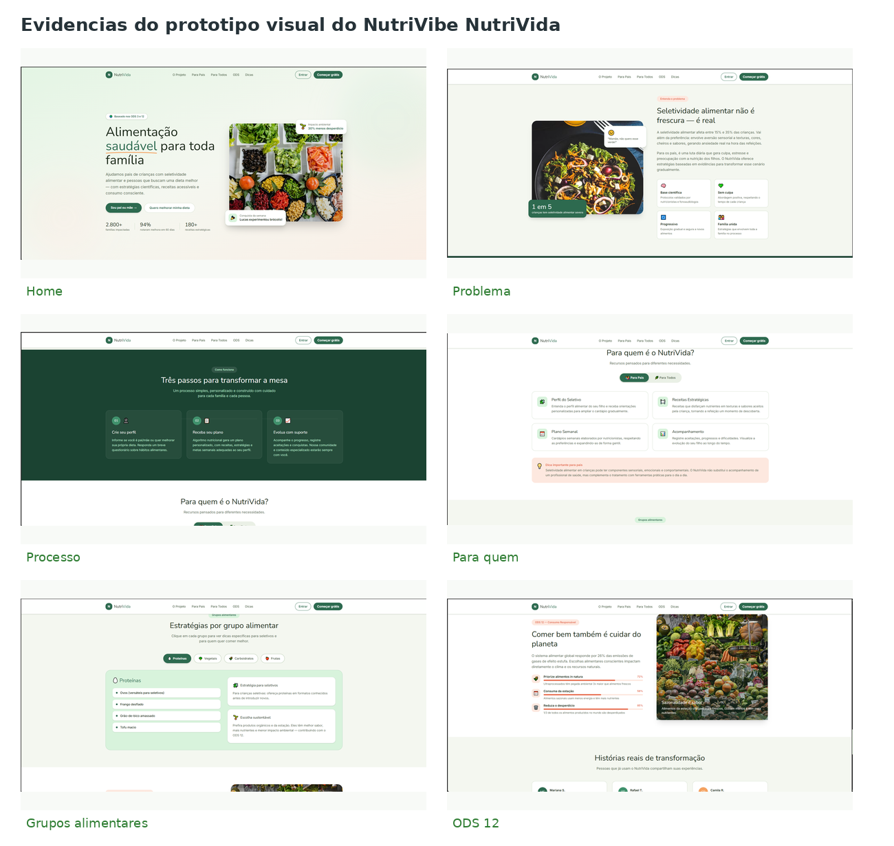
Figura 1 - Telas do protótipo visual com home, problema, processo, público-alvo, estratégias e ODS.
1.2 Telas Principais e Navegação
Descrever as principais telas do sistema e explicar o fluxo básico de navegação do usuário.
(Exemplo: tela inicial, cadastro/login, painel principal, consulta, agendamento, relatório etc.)
Texto: As telas principais apresentadas no protótipo são: página inicial, explicação do projeto, área para pais, área para todos os usuários, ODS e dicas. A navegação superior permite acessar essas seções. O fluxo básico começa com o usuário entrando na página inicial, entendendo a proposta, escolhendo se é pai/mãe ou se deseja melhorar a própria dieta, e seguindo para informações, estratégias alimentares e conteúdos educativos. O protótipo também apresenta botões de entrada e de início gratuito, representando o fluxo futuro de cadastro e acesso.
1.3 Coerência com a Proposta da 1ª Entrega
Explicar como o protótipo representa a solução proposta anteriormente, mantendo alinhamento com o problema, público-alvo e objetivo do projeto.
Texto: O protótipo está coerente com a primeira entrega porque mantém o foco em alimentação saudável, seletividade alimentar, educação alimentar e apoio aos responsáveis. As telas mostram a preocupação com crianças seletivas, estratégias graduais, orientação para famílias e relação com os ODS 3 e 12. Mesmo usando a marca visual NutriVida nas telas, o conteúdo apresentado representa a proposta central do projeto NutriVibe.
2. PLANEJAMENTO DO PROJETO COM SCRUM
2.1 Product Backlog Inicial
Listar as principais funcionalidades, requisitos ou entregas previstas para o projeto, organizadas por prioridade.
Itens do Backlog:
Item 1: Landing page e identidade visual do NutriVibe/NutriVida - prioridade alta.
Item 2: Fluxo de navegação e telas principais do protótipo - prioridade alta.
Item 3: Conteúdos sobre seletividade alimentar, ODS e público-alvo - prioridade alta.
Item 4: Implementação de responsividade e navegação em JavaScript - prioridade média/alta.
Item 5: Lógica inicial para simular funcionalidades e recomendações - prioridade média.
Item 6: Documentação do protótipo, Kanban, tecnologias e checklist da entrega - prioridade alta.
2.2 Organização das Entregas
Descrever como o grupo pretende organizar o desenvolvimento nas próximas etapas, considerando a construção do MVP ao longo do semestre.
Texto: O desenvolvimento será organizado por etapas curtas. Primeiro, o grupo definiu a identidade visual e criou a landing page. Depois, estruturou fluxo de navegação, telas principais, responsividade e funcionalidades iniciais. Em seguida, serão refinadas a lógica inicial, a documentação técnica e a preparação da segunda entrega. O Kanban enviado mostra 25 tarefas registradas como concluídas, indicando avanço organizado no MVP.
2.3 Divisão Inicial de Responsabilidades
Informar como as tarefas foram distribuídas entre os integrantes do grupo nesta fase inicial do projeto.
Texto: A divisão inicial de responsabilidades, conforme os responsáveis indicados nos cartões do Kanban, ficou organizada entre os integrantes do grupo. As atividades incluem identidade visual, landing page, fluxo de navegação, revisão do protótipo, levantamento de funcionalidades, criação do quadro Kanban, distribuição de tarefas, configuração do ambiente, implementação das telas, responsividade, lógica inicial e documentação da entrega.
3. ORGANIZAÇÃO VISUAL COM KANBAN
3.1 Estrutura do Quadro Kanban
Apresentar o quadro Kanban utilizado pelo grupo para acompanhar as atividades do projeto.
(O quadro deve conter, no mínimo, as colunas: A Fazer, Em Andamento e Concluído.)
Texto / evidência do quadro: O quadro Kanban enviado possui as colunas A fazer, Revisão, Fazendo e Feito. No momento registrado, as colunas A fazer, Revisão e Fazendo aparecem sem tarefas, enquanto a coluna Feito possui 25 cartões concluídos. Entre as tarefas finalizadas estão: definir identidade visual, criar landing page, definir fluxo de navegação, revisar protótipo, levantar funcionalidades, criar quadro Kanban, distribuir tarefas, configurar ambiente, criar estrutura do projeto, implementar telas principais, implementar navegação, responsividade, funcionalidades iniciais, lógica inicial, integração front-end/lógica, documentação e checklist.
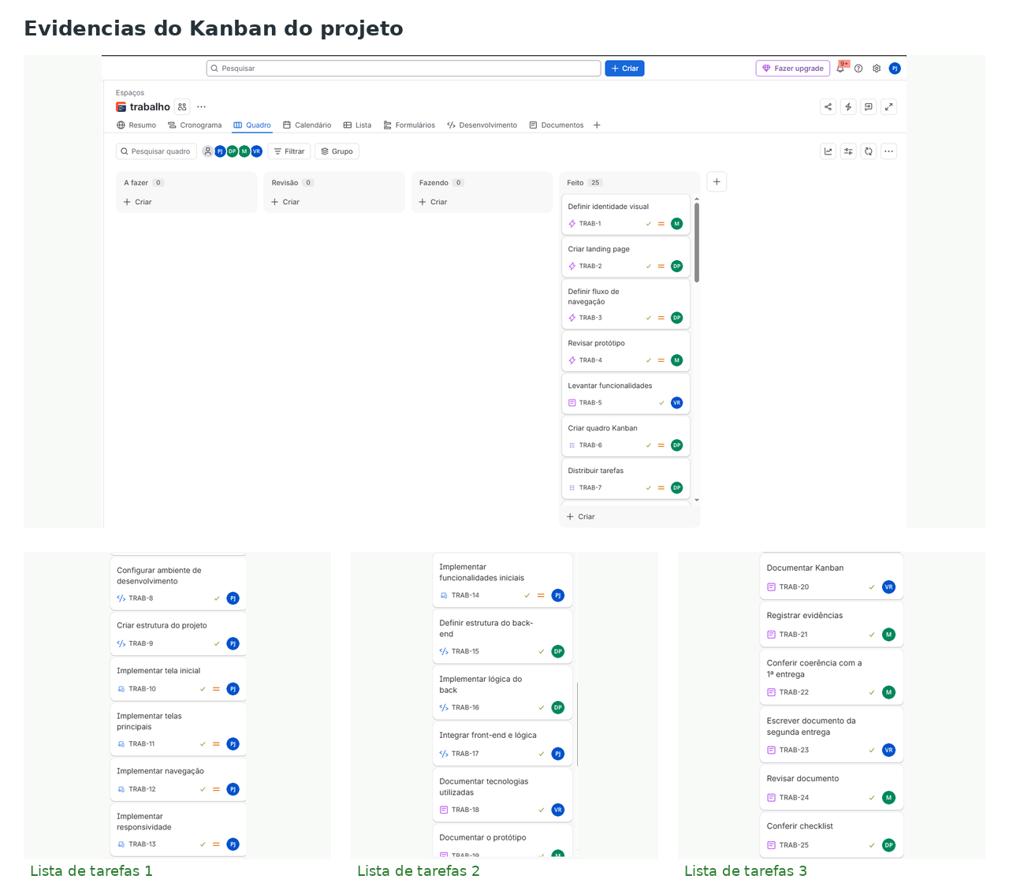
Figura 2 - Quadro Kanban com tarefas da segunda entrega e lista de cartões concluídos.
3.2 Acompanhamento das Atividades
Explicar como o Kanban está sendo utilizado para organizar, acompanhar e atualizar as tarefas do grupo.
Texto: O Kanban está sendo usado para controlar visualmente o andamento do projeto. Cada cartão representa uma atividade da segunda entrega e possui identificação própria, como TRAB-1, TRAB-2 e assim por diante. O quadro ajuda o grupo a acompanhar o que já foi concluído, revisar responsabilidades e comprovar a evolução do projeto de forma organizada para a apresentação.
4. INÍCIO DA IMPLEMENTAÇÃO
4.1 Tecnologias Definidas
Informar quais tecnologias serão utilizadas no projeto.
(Exemplo: HTML, CSS, JavaScript, React, Flutter, Java, Python, Node.js, banco de dados, APIs etc.)
Texto: As tecnologias definidas para o MVP são HTML, CSS e JavaScript. O protótipo enviado demonstra uma aplicação web com navegação por seções, identidade visual em tons de verde, componentes de interface, botões e cards informativos. Como o sistema não terá banco de dados nesta etapa, os dados e interações serão simulados no front-end, podendo usar arrays, objetos ou localStorage. A lógica inicial indicada no Kanban será usada para navegação, validações e futuras recomendações simples.
4.2 Estrutura Técnica Inicial
Assinale os componentes previstos para o projeto:
(X) Web ( ) Mobile
( ) Banco de Dados (X) Back-end ( ) API (X) Autenticação de Usuário
Descrever brevemente a arquitetura inicial proposta: O MVP será uma aplicação web sem banco de dados nesta etapa. A estrutura será organizada em HTML, CSS e JavaScript, com páginas de apresentação, navegação por seções, formulários simples e lógica inicial simulada. Como o Kanban já inclui tarefas de back-end/lógica, essa parte será representada por regras em JavaScript e dados simulados, sem integração com banco de dados ou API externa no momento.
4.3 Evidências do Início do Desenvolvimento
Apresentar o que já foi iniciado na implementação do projeto.
(Exemplo: criação das primeiras telas, estrutura de pastas, configuração do ambiente, banco de dados inicial, primeiras linhas de código etc.)
Texto: O início da implementação já conta com landing page, identidade visual, telas de apresentação, seções sobre seletividade alimentar, ODS, público-alvo, dicas por grupos alimentares e conteúdo de sustentabilidade. Também há evidência de organização do projeto no Kanban, com tarefas técnicas e documentais registradas como concluídas. Isso mostra que o grupo já iniciou tanto a parte visual quanto a organização da implementação.
4.4 Viabilidade do MVP no Semestre
Explicar por que o projeto continua viável dentro do tempo da disciplina, considerando escopo, equipe e proposta de MVP.
Texto: O MVP continua viável porque o escopo foi mantido como uma aplicação web sem banco de dados nesta etapa. O grupo já possui protótipo visual, estrutura de navegação, landing page e tarefas organizadas no Kanban. As funcionalidades mais complexas, como recomendações completas, API ou banco de dados, podem ficar para etapas futuras, enquanto a segunda entrega demonstra protótipo, planejamento e início real da implementação.
5. VALOR GERADO PELO PROJETO
Retomar, de forma objetiva, o valor que a solução pretende entregar à sociedade.
Assinale o principal valor entregue:
( ) Inclusão social (X) Educação ( ) Geração de renda ( ) Sustentabilidade ( ) Melhoria de serviços
Explique o valor gerado: O NutriVibe gera valor ao apoiar a educação alimentar infantil e familiar, ajudando responsáveis a compreenderem a seletividade alimentar e oferecendo estratégias graduais para melhorar a relação com os alimentos. O protótipo também reforça saúde e bem-estar, consumo consciente e redução de desperdício, conectando a solução aos ODS 3 e 12.
CHECKLIST FINAL (OBRIGATÓRIO)
Antes da entrega, confirme:
(X) Protótipo apresentado com telas principais
(X) Fluxo inicial de navegação demonstrado
(X) Product Backlog inicial definido
(X) Quadro Kanban apresentado
(X) Planejamento do projeto descrito
(X) Evidências do início da implementação
(X) Tecnologias do projeto informadas
(X) Projeto viável dentro do semestre
(X) Nome do Grupo
(X) Nome dos Membros
(X) RA dos Membros

